个人所得税APP—继续教育填报图解
判断是否符合扣除条件
您在中国境内接受的继续教育，符合下列情形之一：
扣除年度正在接受学历（学位）继续教育
扣除年度内取得了技能人员或专业技术人员的职业资格证书。技能人员和专业技术人员职业资格证书的具体范围，以人力资源社会保障部公布的国家职业资格目录为准。在此范围外的继续教育支出，不在扣除范围内。
填写申报准备材料
学历（学位）继续教育信息（教育阶段、入学时间、毕业时间）
职业资格继续教育信息（教育类型、证书取得时间、证书名称、证书编号、发证机关）
手机APP填报图示
1、打开“个人所得税”APP，注册并登录，选择“首页”—“专项附加扣除填报”
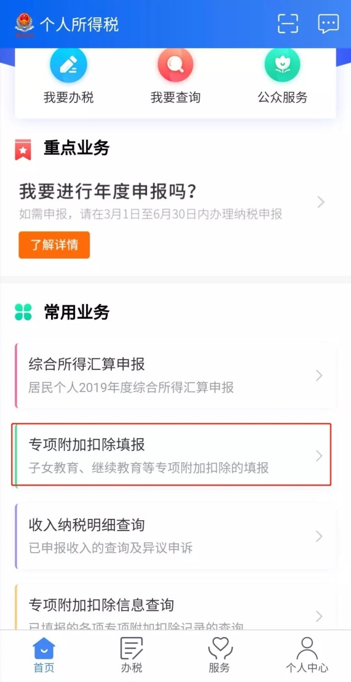
2、选择相应的扣除年度之后选择“继续教育”
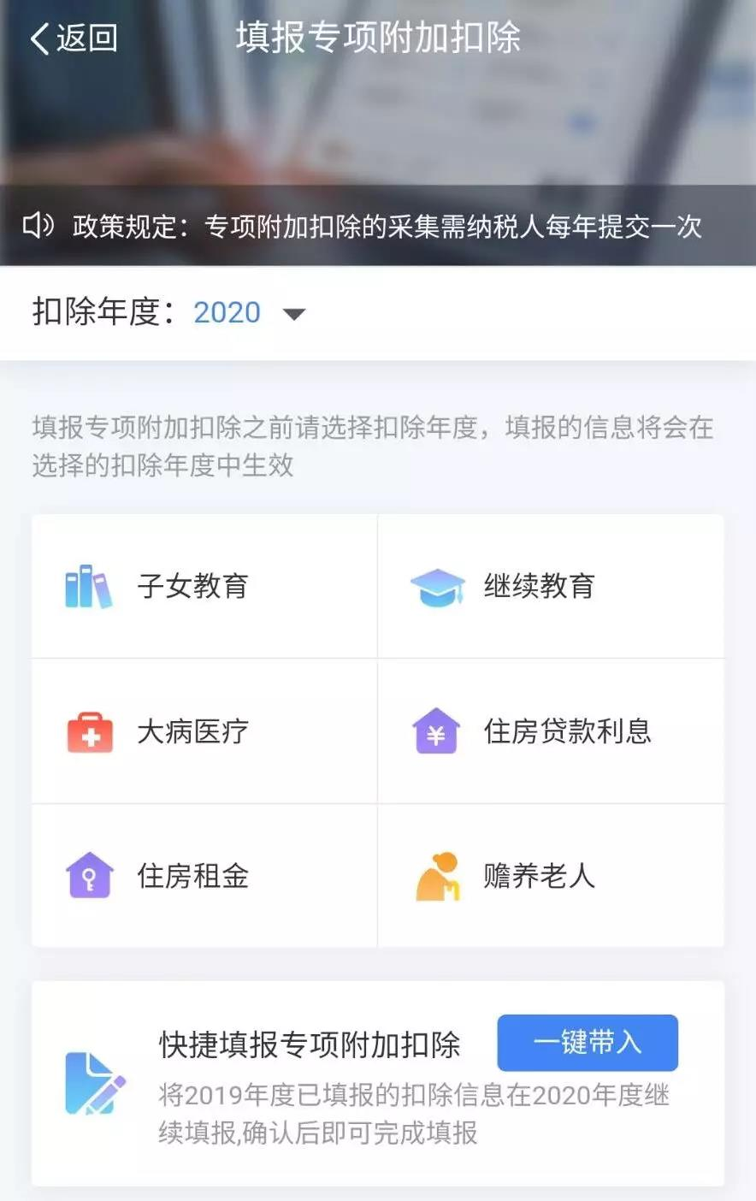
3、确认材料完备后，点击“准备完毕，进入填报”
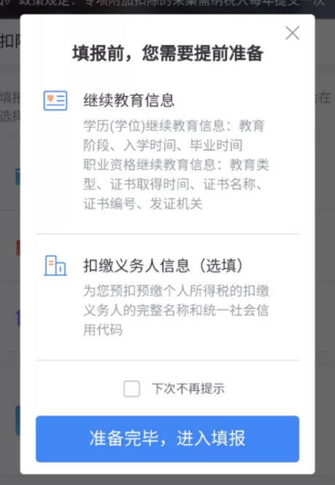
4、“电子信箱”和“联系地址”为选填，可直接点击“下一步”
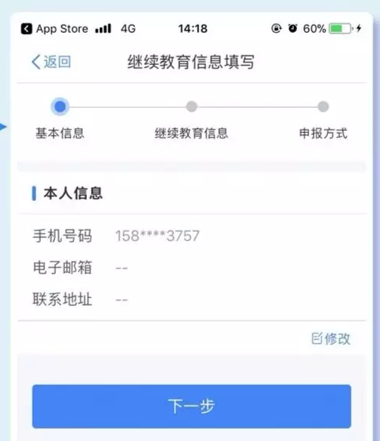
5、选择“继续教育类型”，填写相关信息后，点击“下一步”
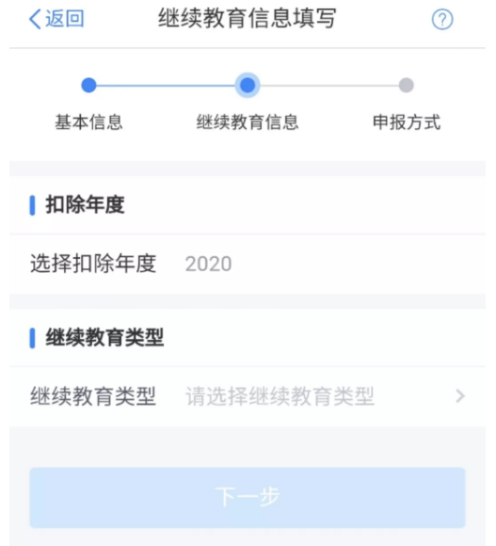
6、选择“申报方式”，点击“提交”即可
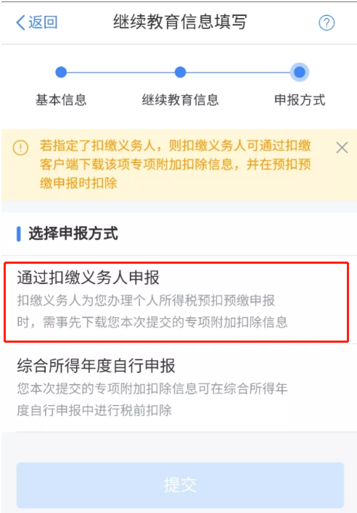

注意：专项附加扣除的申报方式
方式一：通过扣缴义务人申报扣缴义务人为您办理个人所得税预扣预缴申报时，需事先下载您本次提交的专项附加扣除信息。即：由您的单位按月进行专项附加扣除的申报，可以较早享受专项附加扣除优惠政策。
优点：按月按时享受，不用自行办理扣除。
缺点：单位会知道部分个人信息。
方式二：综合所得年度自行申报您本次提交的专项附加扣除信息可在综合所得年度自行申报中进行税前扣除。即：不由单位申报专项附加扣除，次年3-6月汇算清缴时自行去税务机关办理专项附加扣除，延迟享受专项附加扣除优惠。
优点：单位不会知道您的个人信息。
缺点：延迟享受、自行办理较麻烦。

填报注意事项
当前继续教育起始时间：
填写接受当前学历（学位）继续教育的起始时间，具体到年月。
当前继续教育结束时间：
填写接受当前学历（学位）继续教育的结束时间，或预计结束的时间，具体到年月。
学历（学位）继续教育阶段：
区分“专科、本科、硕士研究生、博士研究生、其他”五种情形。
职业资格继续教育类型：
区分“技能人员、专业技术人员”两种类型。
证书信息：
证书名称、证书编号、发证机关、发证（批准）日期需填写纳税人取得的继续教育职业资格证书上注明的证书名称、证书编号、发证机关及发证（批准）日期具体到年月日。

